Slovenská zoologická spoločnosť pri SAV
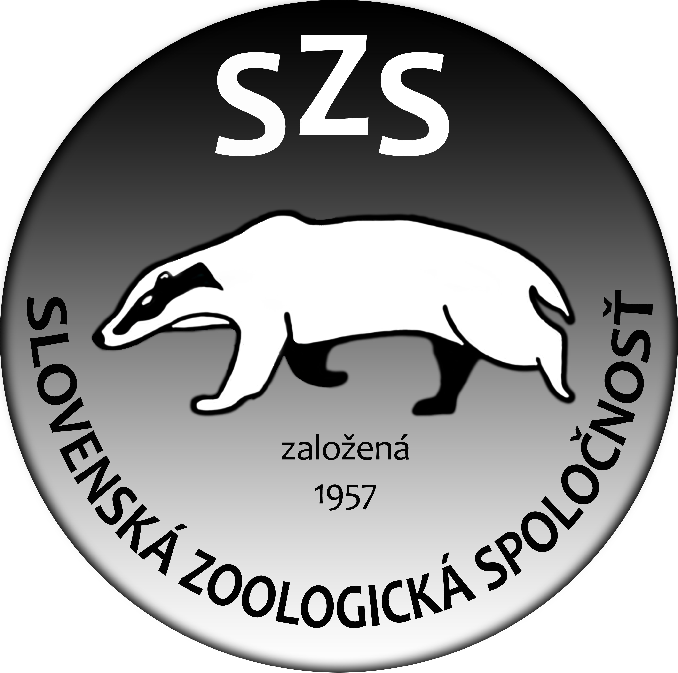
Vladimír Kubovčík, predseda SZS
Fakulta ekológie a environmentalistiky
Technická univerzita vo Zvolene
T. G. Masaryka 2117/24
960 53 Zvolen
 ++421 (45) 5206 605;  kubovcik@tuzvo.sk

Vážení členovia Slovenskej zoologickej spoločnosti pri SAV,

dovoľujeme si vás pozvať na valné zhromaždenie SZS, ktoré sa uskutoční dňa 17. novembra 2022 o 19⁰⁰ h v kongresovej sieni Kongresového centra SAV v Smoleniciach s nasledovným návrhom programu rokovania:

- Otvorenie. Voľba overovateľov zápisnice a skrutátorov.
- Správa o činnosti predsedníctva SZS v rokoch 2019–2022.
- Správa o hospodárení SZS v rokoch 2019–2022.
- Návrh na zrušenie členstva členov SZS s neuhradenými členskými poplatkami za roky 2016–2022.
- Voľby predsedníctva SZS na roky 2023–2027.
- Príprava kongresov Zoológia 2024 a Zoológia 2026.
- Rôzne.
- Ukončenie.

Zvolen 3. november 2022 Vladimír Kubovčík, v. r.
predseda SZS

